PHIẾU BT4
CHƯƠNG 4: WEBSITE HƯỚNG DỮ LIỆU
- Code đã hoàn thiện: CHAPTER4.PHP
<?php
$host = '127.0.0.1';
$dbname = 'cse485_webb';
$username = 'root';
$password = '';
$dsn = "mysql:host=$host;dbname=$dbname;charset=utf8mb4";

try {
$pdo = new PDO($dsn, $username, $password);
$pdo->setAttribute(PDO::ATTR_ERRMODE, PDO::ERRMODE_EXCEPTION);
} catch (PDOException $e) {
die("Kết nối thất bại: " . $e->getMessage());
}

if (isset($_POST['ten_sinh_vien']) && isset($_POST['email'])) {
$ten = $_POST['ten_sinh_vien'];
$email = $_POST['email'];

$sql = "INSERT INTO sinhvien (ten_sinh_vien, email) VALUES (?, ?)";
$stmt = $pdo->prepare($sql);
$stmt->execute([$ten, $email]);

header("Location: CHAPTER4.php");
exit;
}

$sql_select = "SELECT * FROM sinhvien ORDER BY ngay_tao DESC";
$stmt_select = $pdo->query($sql_select);
?>
<!DOCTYPE html>
<html lang="vi">
<head>
<meta charset="UTF-8">
<title>PHT Chương 4 - Website hướng dữ liệu</title>
<style>
table { width: 100%; border-collapse: collapse; }
th, td { border: 1px solid #ddd; padding: 8px; }
th { background-color: #f2f2f2; }
</style>
</head>
<body>

<h2>Thêm Sinh Viên Mới</h2>
<form action="CHAPTER4.php" method="POST">
Tên sinh viên: <input type="text" name="ten_sinh_vien" required>
Email: <input type="email" name="email" required>
<button type="submit">Thêm</button>
</form>

<h2>Danh Sách Sinh Viên</h2>
<table>
<tr>
<th>ID</th>
<th>Tên Sinh Viên</th>
<th>Email</th>
<th>Ngày Tạo</th>
</tr>

<?php
while ($row = $stmt_select->fetch(PDO::FETCH_ASSOC)) {
echo "<tr>";
echo "<td>" . htmlspecialchars($row['id']) . "</td>";
echo "<td>" . htmlspecialchars($row['ten_sinh_vien']) . "</td>";
echo "<td>" . htmlspecialchars($row['email']) . "</td>";
echo "<td>" . htmlspecialchars($row['ngay_tao']) . "</td>";
echo "</tr>";
}
?>

</table>

</body>
</html>

- ẢNH MÀN HÌNH

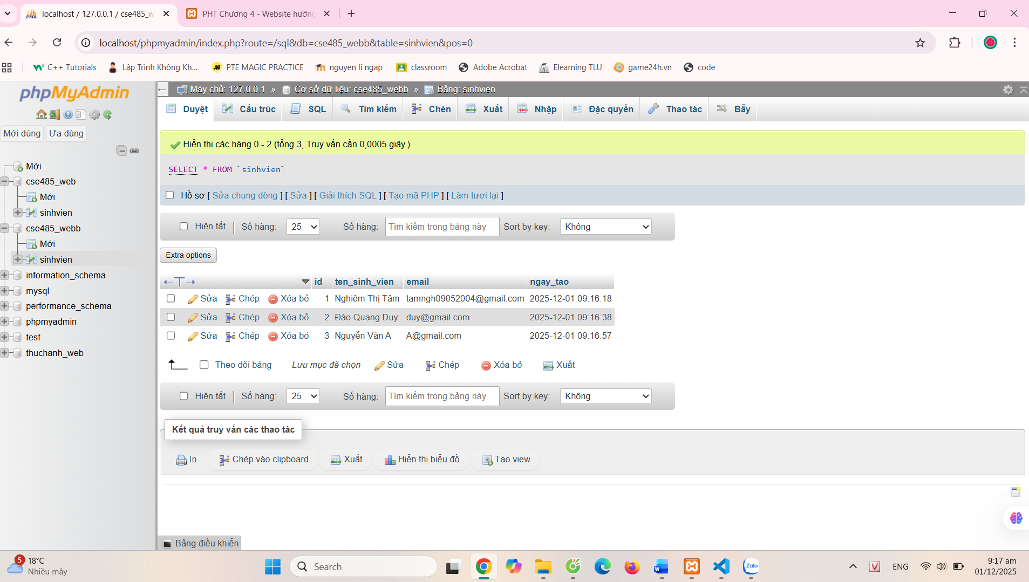

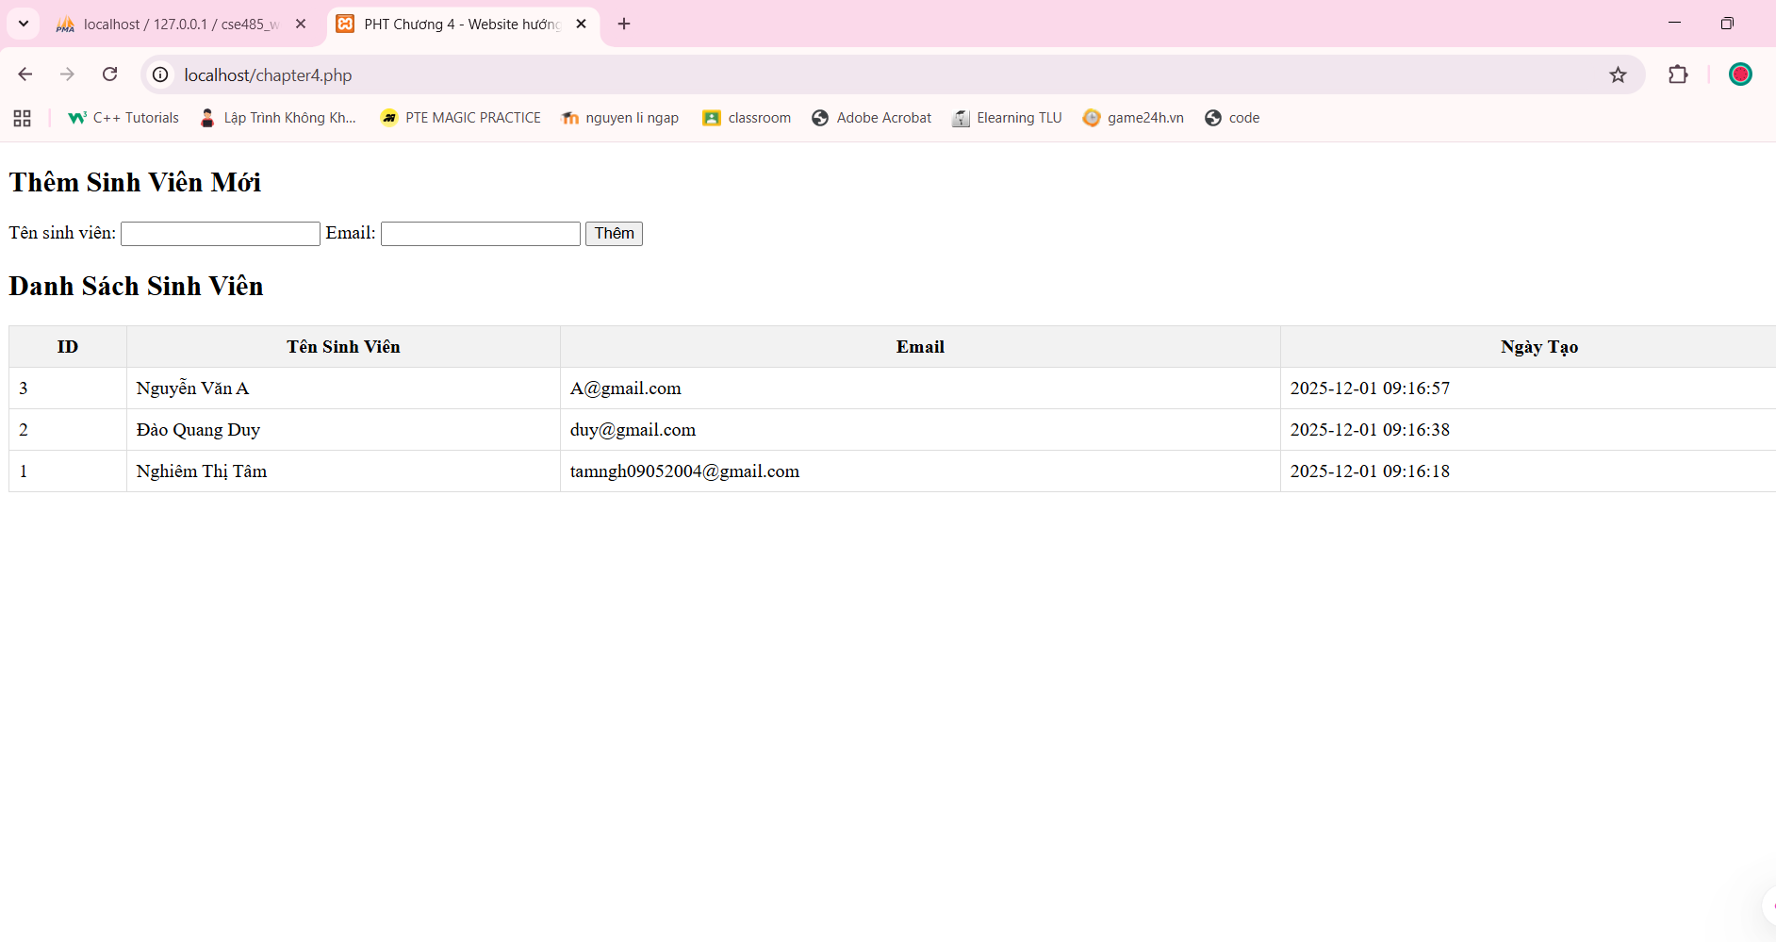

CÂU HỎI: Trong quá trình thiết lập kết nối PDO, tại sao việc thiết lập chế độ lỗi này (dùng try...catch block) lại quan trọng hơn nhiều so với việc chỉ dùng chế độ lỗi mặc định của PDO (là PDO::ERRMODE_SILENT)?

